1.pielikums
Tirgus izpētei
Daudzdzīvokļu dzīvojamās mājas kāpņu un pagrabu
telpu logu un palodžu piegāde
(ID.Nr.P/A „SAN-TEX” 2024/15)

TEHNISKĀ SPECIFIKĀCIJA
“Daudzdzīvokļu dzīvojamās mājas kāpņu un pagrabu telpu logu un palodžu piegāde”
(ID.Nr.P/A „SAN-TEX” 2024/15)

Tehniskās prasības logiem:
  - Logu rāmju un vērtņu izgatavošanai izmantojamais materiāls – PVC;
  - stikls – selektīva stikla pakete ar siltuma caurlaidības koeficientu Kw=1,0 W/m²;
  - profili – sešu kameru profili ar siltuma caurlaidības 2 k (24 mm biezām, 2 stiklu pakete) U=0,5 W/m² K;
  - Logu rāmja iebūves dziļums – 82 mm;
  - Logu vērtņu profila krāsa – iekšpusē un ārpusē balta;
  - Logu kārbu krāsa – iekšpusē un ārpusē balta;
  - Katram logam jānodrošina:
  - vēja slodzes noturība LVS EN 14351-1:2006 vai ekvivalents, klase ne zemāka par C4/ B5 vai identiska;
  - Gaisa caurlaidības LVS EN 14351-1:2006 vai ekvivalents, klase ne zemāka par 4 vai identiska;
  - Ūdensnecaurlaidība LVS EN 14351-1:2006 vai ekvivalents, klase ne zemāka par 9A vai identiska;
  - Atkārtotas atvēršanas aizvēršanas izturība LVS EN 12400:2003 vai ekvivalents, vismaz 10000 reizes.
  - Redzamajiem rāmju un logu profilu virsmas laukumiem jābūt gludiem un līdzeniem, uz tiem nedrīkst atrasties svešķermeņi vai bojājuma vietas.
  - Logu augstumam klāt palodzes profils 30 mm.

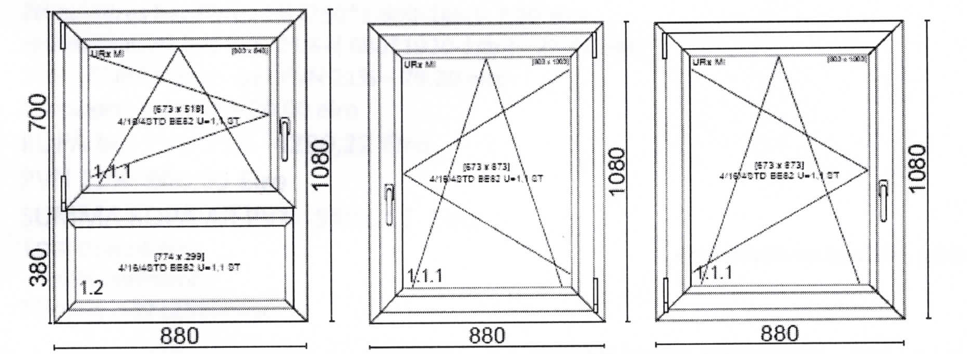
Logu izmēri, kas izgatavojami daudzdzīvokļu dzīvojamās mājas Vidzemes ielā 20, Balvos kāpņu un pagrabu telpām (32 gb.):

7 gb. 2 gb. 3 gb.

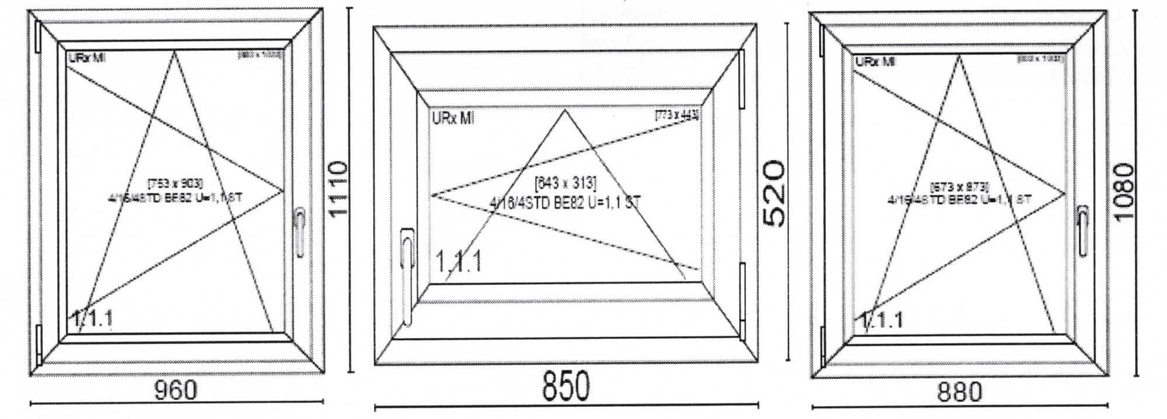
8 gb. 4 gb. 8 gb.

ZN palodzes 20 gb. (1100 mm x 250 mm):
250
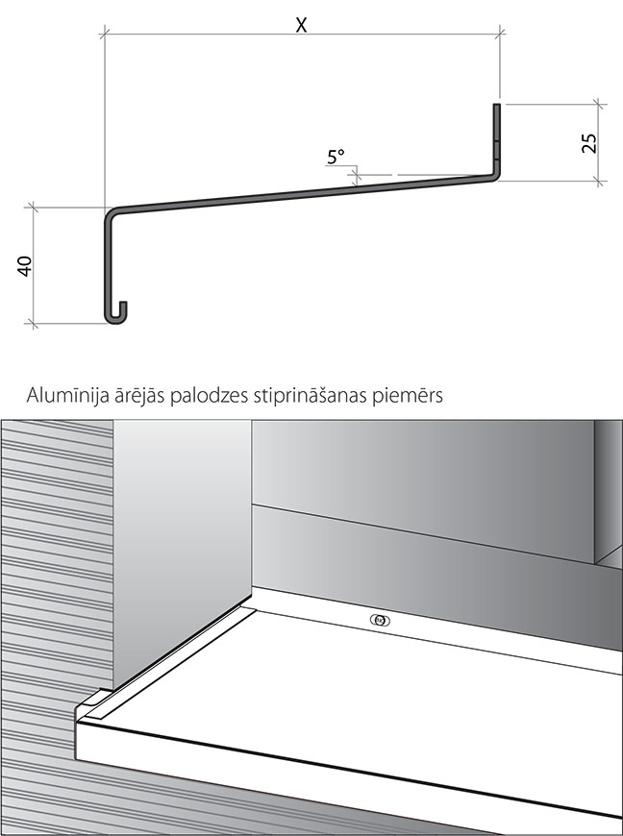
20
20

□ (atzīmē, ja piekrīt) Pretendents apliecina, ka apņemas izpildīt pasūtītāja Tehniskajā specifikācijā noteiktās prasības.

Amats, vārds uzvārds, paraksts________________

Rekvizītus “datums” un “paraksts” neaizpilda, ja dokuments sagatavots atbilstoši normatīvajiem aktiem par elektronisko dokumentu noformēšanu.

